Мастер – класс
«Русский фольклор в технике Граттаж»
Нетрадиционная техника рисования «Граттаж» (воскография)
Автор: Ветчинина Анастасия Александровна, педагог дополнительного образования МУ ДО «Дом детского и юношеского технического творчества, Московская область, г. Серпухов.
Цель: знакомство педагогов с техникой рисования «граттаж» и использование её в работе с детьми.
Задачи:
- развивать творческие способности дошкольников, художественный вкус, чувство композиции;
- развивать воображение, пространственное мышление, мелкую моторику руки;
- воспитывать желание узнавать новое.
Назначение: оформление уголка изодеятельности, интерьера группы.
Применение: мастер – класс рассчитан для детей старшего дошкольного и младшего школьного возраста, родителей и педагогов
Оборудование: кисть, карандаш, восковые мелки (восковая свеча), акварельная бумага (белый картон), подстилка, вода, гуашь чёрная, стек, ножницы, тряпочка.

Процесс выполнения работы:
Граттаж (от фр. gratter — скрести, царапать) — способ выполнения рисунка путём процарапывания пером или острым инструментом бумаги или картона, залитых тушью. Другое название техники — воскография. Произведения, выполненные в технике граттажа, отличаются контрастом белых линий рисунка и чёрного фона. Сложность заключается в том, что трудно исправить, что уже нацарапал.
Если определенный рисунок – сначала намечаем его простым карандашом. Так как речь идет о русском фольклоре можно можно нарисовать иллюстрацию к сказке. Я решила нарисовать золотую рыбку. Цветовое решение зависит от задуманного рисунка.

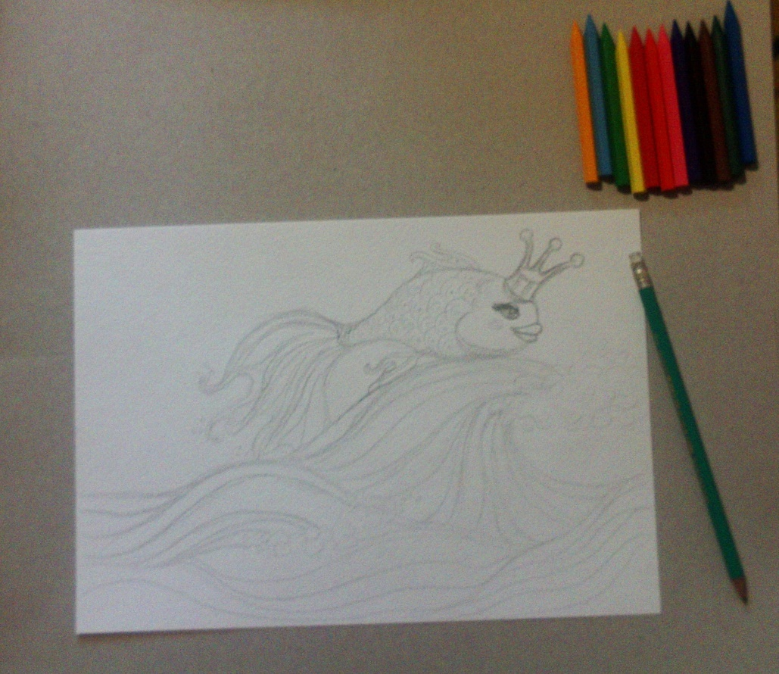

Этот рисунок будет служить шаблоном, чтобы все цвета сошлись при процарапывании рисунка на последнем этапе. Далее, ножницами вырезаем силуэт волн и рыбы.
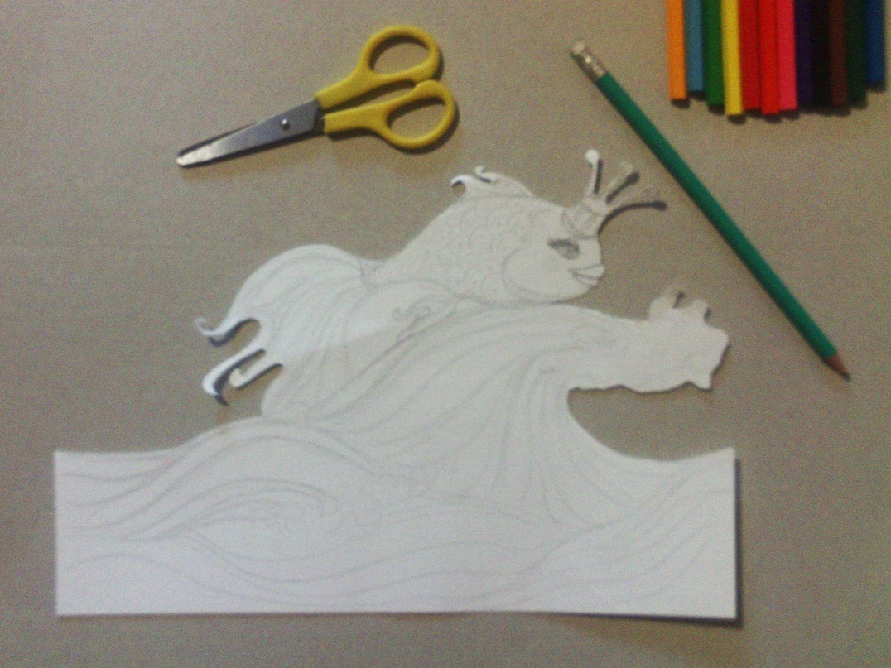
Прикладываем шаблон ко второму листу и обводим. Затем, плотно закрашиваем рисунок восковыми мелками (можно закрасить лист акварелью разных цветов, но тогда сверху рисунок покрывается обычной восковой свечей).
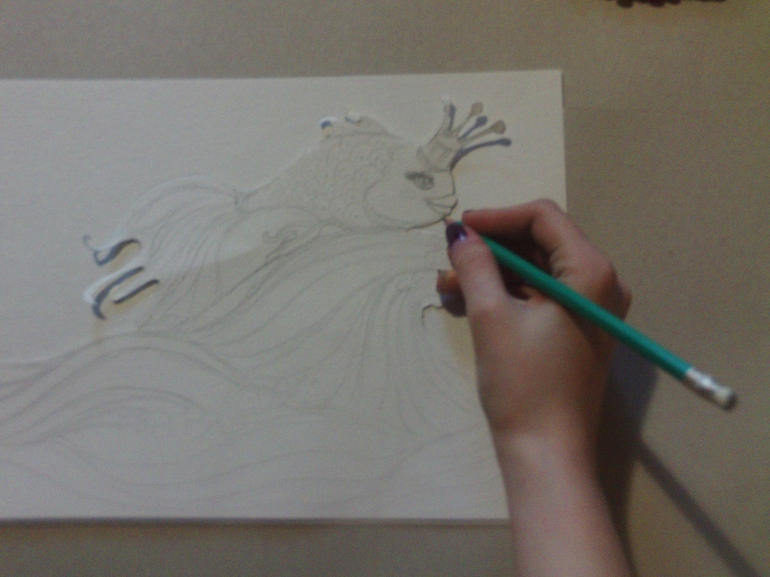
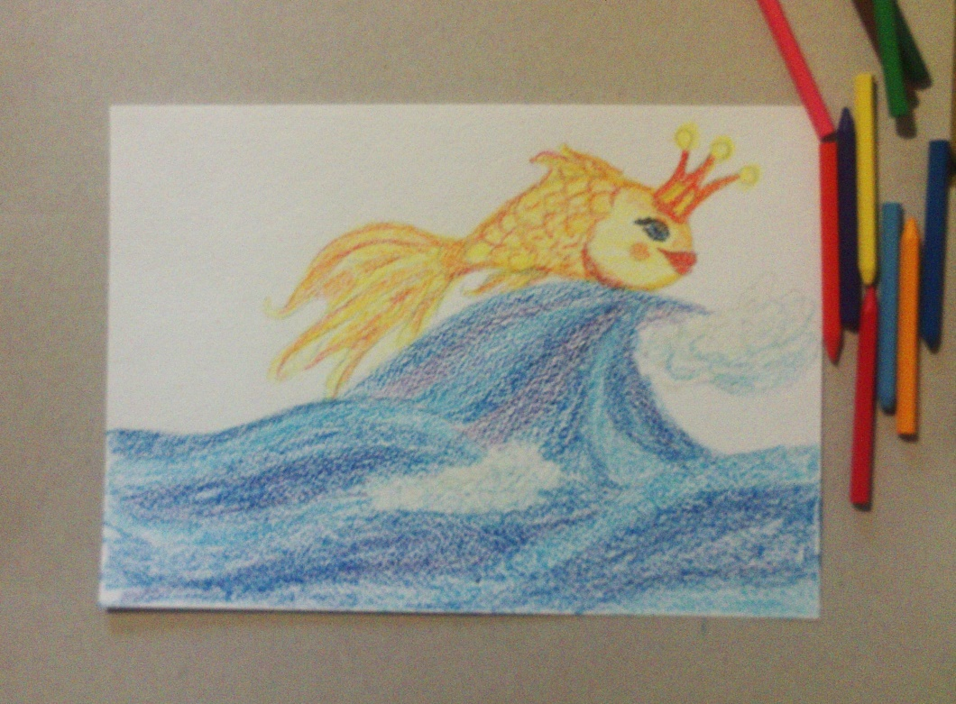
Потом кистью (я брала из щетины) наносим на весь лист чёрную гуашь. Она будет расползаться, поэтому следует её наносить плотно и без пробелов.
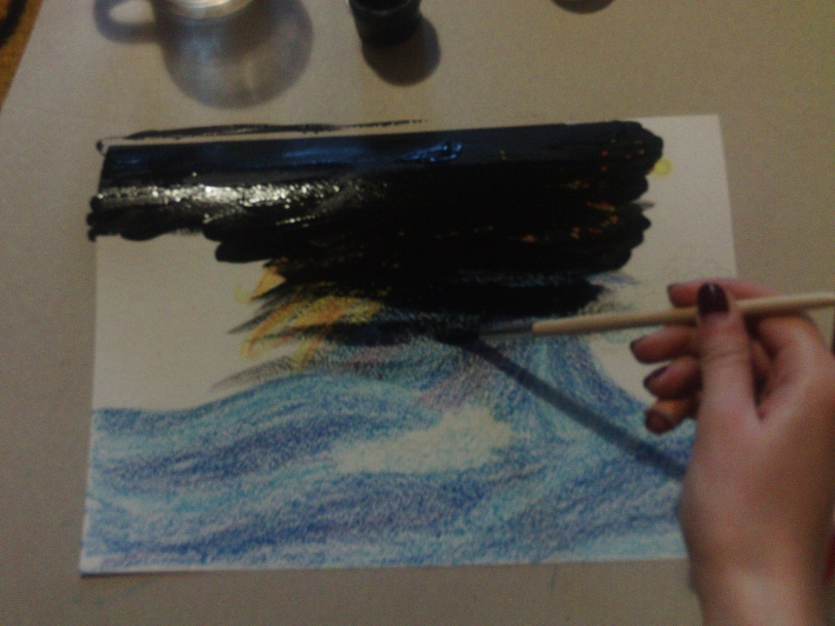
Ждем, пока лист высохнет - получилась заготовка. Простым карандашом обводим шаблон. Далее берем зубочистку или перо, вязальный крючок или спицу, ручку с использованным стержнем и процарапываем рисунок по гуаши. Для детей лучше подходит крючок для вязания – удобнее держать.
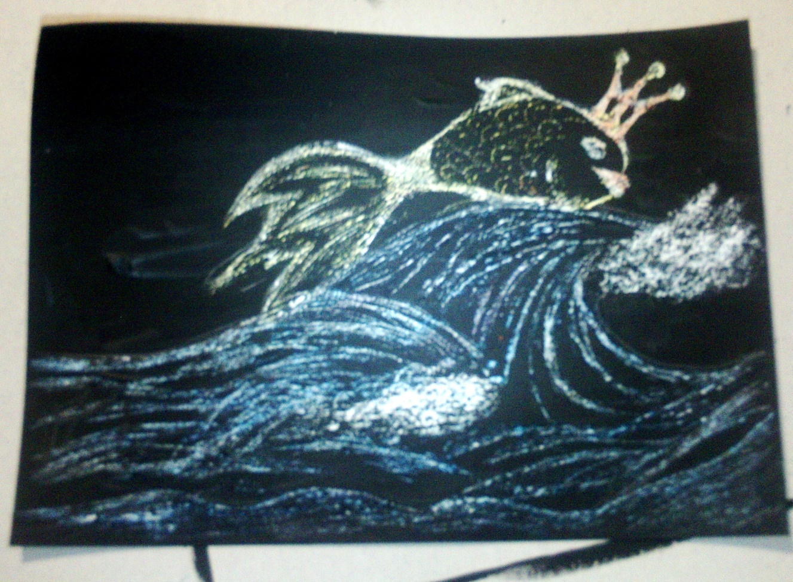
Остатки от процарапанного воска либо стряхиваются, либо аккуратно (без нажатия) сметаются тряпочкой.
А вот картина, когда техника граттажа освоена (моё творение). На этой картине (формат А3, черно белый вариант), выполненной в технике граттаж, показан еще один вариант изображения русского фольклора. А Вы догадались какую картину я пыталась изобразить?
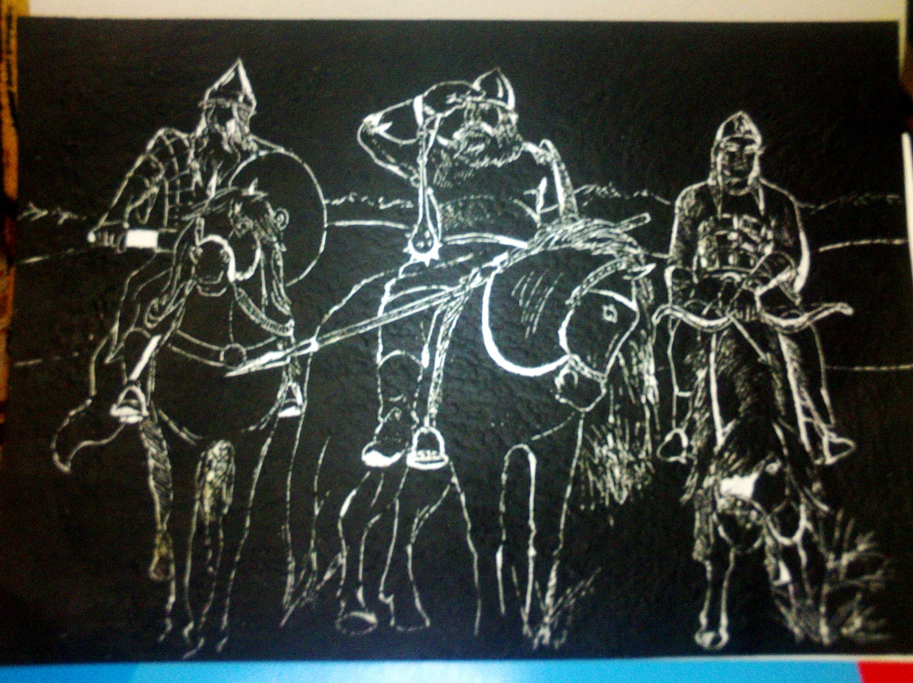
Литература:
- Кузина В.С. Изобразительное искусство 5 класс поурочные планы.
- Немешаева Е.А. Художества без кисточки. – М.: Феникс, 2014 г.
- Цквитария Т.А. Нетрадиционные техники рисования. – М.: Сфера. 2011г.
- Ячменева. В.В. Занятия и игровые упражнения по художественному творчеству с детьми 7-14 лет. Гуманитарный издательский центр «Владос»

